Министерство сельского хозяйства Российской Федерации

Департамент научно-технологической политики и образования

ФГУ «Сибирская государственная зональная машиноиспытательная станция»

Протокол испытаний

№ 12-3-2007 (1040013)

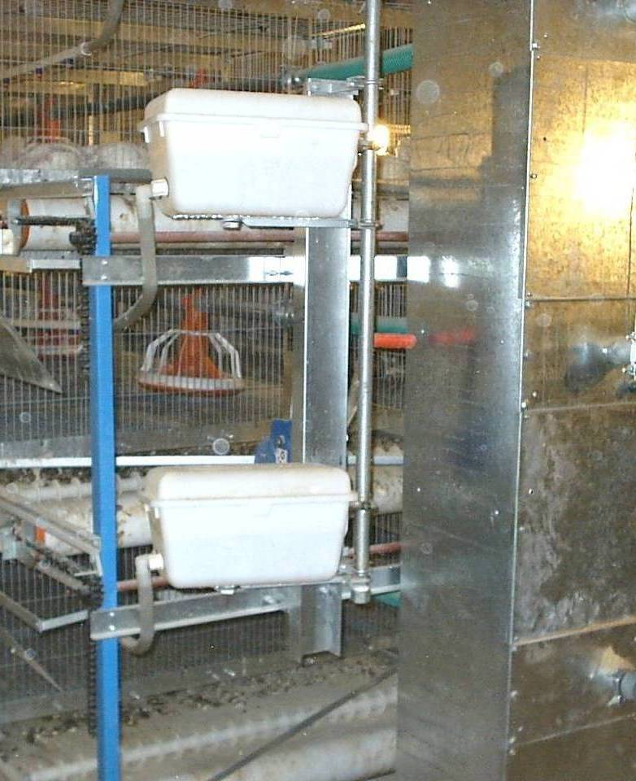

Клеточной батареи ярусной «CARRE» для откорма бройлеров

Изготовитель (разработчик) | Адрес
ООО «Энергогазсервис» | 620109, г.Екатеринбург,  ул. Анри Барбюса, 13-77

Результаты испытаний (краткие)
Клеточная батарея ярусная «CARRE» для откорма бройлеров

Назначение |  |  | Предназначена для откорма бройлеров в птицехозяйствах мясного направления
Качество работы:
- общие, возвратимые и невозвратимые потери корма при загрузке и раздаче, % |  |  | 0,3
- потери корма при склевывании птицей, % |  |  | 0,25
- загрязнение корма пометом, % |  |  | Не происходило
- удобство доступа птицы к кормушке |  |  | Удобно
- удобство доступа птицы к поилкам |  |  | Удобно
- качество удаления помета, % |  |  | 100
- сохранность поголовья, % |  |  | 98
Производительность батареи за один цикл |  |  | 27042,12 кг (в убойном весе)
Условия эксплуатации:  - навеска (присоединение) на трактор (способ агрегатирования) |  |  | -
- перевод в рабочее и транспортное  положение |  |  | -
- настройка рабочих органов |  |  | -
- время подготовки машины к работе (навески) |  |  | -
Агрегатирование |  |  | -
Потребляемая мощность |  |  | -
Трудоемкость ежесменного ТО |  |  | 0,3 чел.-ч
Эксплуатационная надежность |  |  | Хорошая
Удобство управления |  |  | Удобно
Безопасность выполнения работ |  |  | Обеспечена
Описание конструкции машины
Клеточная батарея стационарная состоит из следующих составных частей: каркаса батареи; системы кормораздачи; системы поения; системы пометоудаления.
Основой батареи является металлический каркас в 3 или 4 яруса, состоящий из отдельных блоков длиной 2412 мм. На каждом ярусе блока образовано две клетки сквозные по ширине.
Блок состоит из стоек, боковых профилей, поперечин, поликов, поперечных перегородок и раздвижных дверок.

Длина каркаса батареи зависит от длины помещения. Система кормораздачи состоит из кормовой колонки, шнеков и круговых кормушек.
Кормушки имеют устройство для регулирования количества корма в кормушке в зависимости от возраста птицы. Высота расположения кормушек регулируется лебедкой.
Система поения состоит из ёмкости для воды с клапанным механизмом, полистироловых труб квадратного сечения, в которые вмонтированы ниппельные поилки по две на каждую клетку.
Высота поилок регулируется с помощью натяжного устройства в зависимости от возраста птицы.
Система пометоудаления состоит из пометных лент, проходящих под поилками клеток, приводной станции, поворотной станции, служащей для натяжения лент.
Техническая характеристика
Показатели |  | Численные значения
Габаритные размеры, мм:
- длина |  | 92000
- ширина |  | 1360
- высота |  | 2690
Масса, кг |  | 4960
Число ярусов, шт. |  | 4
Количество блоков в батарее, шт. |  | 36,5
Количество клеток в блоке, шт. |  | 8
Количество птицы в клетке, гол. |  | 42
Количество кормушек в клетке, шт. |  | 1
Количество ниппелей в клетке, шт. |  | 2
Рабочая ёмкость кормовой колонки, м³ |  | 12,2
Ёмкость для воды, м³ |  | 0,03
Результаты испытаний
Качество работы | Условия проведения испытаний соответствовали назначению машины. Режим работы клеточной батареи - автоматический. Возраст птицы составлял 20 суток.  В результате испытаний установлено, что все системы батареи работают в заданном режиме, обеспечивается подача воды и корма, а также удаление помета.  Потери корма при загрузке и раздаче составили 0,3%, при склёвывании птицей – 0,25%, ч о соответствует требованиям ТУ.  Подтеканий системы поения не обнаружено. Качество удаления помета составило 100%. Доступ птицы к кормушкам и поилкам удобен. Травмирования птицы от оборудования не выявлено.  По данным хозяйственного учета сохранность поголовья птицы за цикл составила 98%.

Производительность | Клеточная батарея осуществляет технологический процесс непрерывно в автоматическом режиме в течение цикла.  Производительность определена по выходу поголовья в убойном весе с учётом сохранности в течение цикла и составила 27042,12 кг. Удельный расход электроэнергии составил 0,02 кВт.ч на 1 кг привеса птицы.
Безопасность движения | Клеточная батарея - стационарная машина.
Техническое обслуживание | Предусмотрено два вида - ежесменное и периодическое. Трудоемкость ежесменного ТО - 0,3 чел.-ч.  В инструкции по эксплуатации в достаточном объеме и в доступной форме излагаются все вопросы эксплуатации и технического обслуживания машины.
Заключение по результатам испытаний
Испытанный образец машины соответствует требованиям НД по показателям назначения, надежности и безопасности.
Выявленные недостатки не требуют изменения конструкции:
- установленная мощность не соответствует указанной в ТУ.
Клеточную батарею ярусную «CARRE» для откорма бройлеров поставить на производство, устранив выявленные недостатки.

Испытания проведены: | ФГУ «Сибирская государственная зональная машиноиспытательная станция»  646811, Омская обл., Таврический р-н, с.Сосновское
Испытания провёл: | Кузнецов В.И.
Источник информации: | Протокол испытаний № 12-3-2007 (1040013) от 4 июня 2007 года

